**Huisvesting van kippen**

*Doel*

Na deze opdracht kun je aangeven aan welke eisen de huisvesting van kippen moet voldoen en een hok voor kippen inrichten.

*Benodigheden*

Voor deze opdracht heb je nodig:

• kippen in het dierenverblijf met hun huisvesting;

• bodembedekking;

• zitstokken;

• voer- en waterbakken;

• legnesten;

• folders over huisvesting van kippen;

• een computer met internet;

• tekenmaterialen;

• vel A3-papier;

• knip- en plakmaterialen.

*Oriëntatie*

Kippen kun je op allerlei manieren huisvesten. Een gezelschapskip bij je thuis huisvest je anders dan een productiekip die je om de eieren houdt. Een vleeskip voor de vleesproductie huisvest je nog weer anders.

*Figuur 1-32: Zo huisvesten ze de verschillende rassen in het dierenpark.*

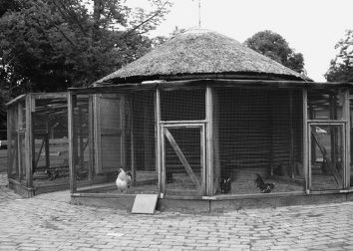

a Voor welk doel kun je kippen houden?

b Voor welk doel houden jullie kippen op school ?

c Vorm tweetallen.

d Noem de namen van huisvestingssystemen voor kippen die jullie kennen.

*Figuur 1-33: Er zijn verschillende manieren om kippen te huisvesten.*

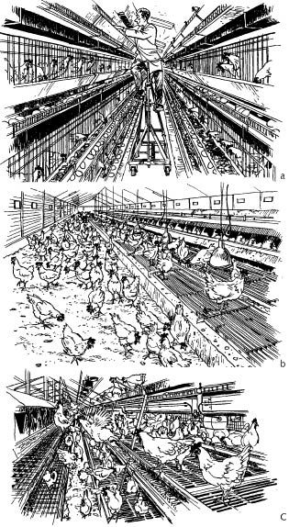

*Uitvoering*

In deze opdracht bestudeer je de huisvesting van de kippen op school. Dat doe je samen met je medeleerling.

1 Ga naar het kippenverblijf.

2 Geef een duidelijke beschrijving van de huisvesting. Noem de afmetingen en de gebruikte materialen.

3 Is de oppervlakte per dier goed? Leg je antwoord uit.

4 Maak een tekening van de indeling van het verblijf.

5 Vul de tabel in.

**Situatieschets**

Het water in de waterbak is schoon

De waterbak is gemakkelijk schoon te maken

De voerbak is gemakkelijk te vullen

Het strooisel is schoon

De eieren zijn gemakkelijk te rapen

De legnesten zijn schoon

Er is genoeg licht in de stal

De ruimte is gemakkelijk uit te mesten

De kippen hebben genoeg ruimte

De kippen hebben uitloop naar buiten De kippen hebben genoeg frisse lucht De kippen zien er gezond uit

De zitstokken zijn van goed formaat

6 Jullie gaan nu het hok van de kippen schoonmaken.

Schrijf op welke materialen je nodig hebt bij het schoonmaken van het hok en de inrichting.

**Ja / Redelijk / Nee**

7 Verzamel de materialen.

8 Noteer wat jullie met de kippen in het hok gaan doen.

9 Maak een stappenplan hoe jullie het hok gaan verschonen.

10 Laat het stappenplan aan de docent zien. Als hij/zij het goedkeurt, mogen jullie aan het werk.

11 Verschoon het hok volgens het stappenplan.

12 Richt het hok weer op de juiste manier in.

13 Bij 5 hebben jullie de tabel ingevuld. Doe dat nu nogmaals.

**Situatieschets**

Het water in de waterbak is schoon

De waterbak is gemakkelijk schoon te maken

De voerbak is gemakkelijk te vullen

Het strooisel is nog schoon

De eieren zijn gemakkelijk te rapen

**Ja / Redelijk / Nee**

**Situatieschets**

De legnesten zijn schoon

Er is genoeg licht in de stal

De ruimte is gemakkelijk uit te mesten

De kippen hebben genoeg ruimte

De kippen hebben uitloop naar buiten De kippen hebben genoeg frisse lucht De kippen zien er gezond uit

De zitstokken zijn van goed formaat

**Ja / Redelijk / Nee**

*Figuur 1-34: De Freiland leghennen mogen buiten scharrelen.*

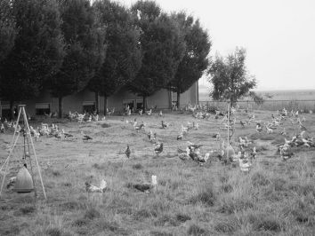

*Afsluiting*

Je gaat een poster maken over een stal waarin veel kippen gehouden worden. *Als je een stal voor leghennen kiest, houd dan rekening met wat er in figuur staat.* De poster maak je alleen.

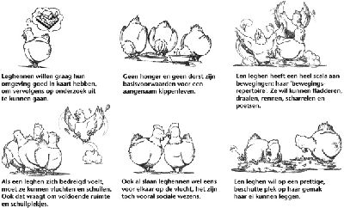

a Kies een huisvesting van kippen uit. Noteer de soort huisvesting.

b Zoek informatie over de huisvesting.

c Maak een poster. Zet de volgende informatie op de poster.

– de naam van de huisvesting;

– voor welke dieren het bedoeld is;

– de bodembedekking;

– hoelang de dieren gehuisvest worden;

– hoe het voersysteem is;

– hoe het drinkwatersysteem is;

– hoe de verlichting is geregeld;

– hoe de ventilatie is geregeld;

– waar de eieren liggen;

– hoe de eieren geraapt worden;

– of de dieren uitloop hebben;

– de voordelen van dit systeem;

– de nadelen van het systeem.

*Figuur 1-36: Zo leven vleeskuikens in een kippenschuur.*

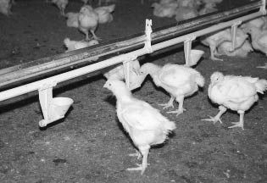

d Bekijk de poster van de leerling waarmee je hebt samengewerkt en laat je eigen poster door die leerling

beoordelen. Controleer met de volgende checklist of alle informatie op de poster van je medeleerling staat. Vink iets af als het op de poster staat.

**Checklist poster ‘Huisvesting van kip- pen’**

Naam van de huisvesting

Hoe de bodembedekking is

Hoe het voersysteem is

Hoe de verlichting is geregeld

Waar de eieren liggen

Of de dieren uitloop hebben

Nadelen van het systeem

Voor welke dieren het bedoeld is

Hoelang je de dieren huisvest

Hoe het drinkwatersysteem is

Hoe de ventilatie is geregeld

Hoe de eieren geraapt worden

Voordelen van dit systeem

e Geef een cijfer voor de poster. Geef ook aan waarom je dat cijfer geeft.

f Bespreek met elkaar de beoordeling van de posters.